FORMULÁRIO DE SOLICITAÇÃO DE CREDENCIAMENTO DE DOCENTE

INTERESSADO:
ÁREA DE CONCENTRAÇÃO:
PROFESSOR DA EPUSP: ( ) SIM ( ) NÃO
DEPARTAMENTO (SE PROFESSOR DA EPUSP) OU INSTITUIÇÃO:
REGIME DE TRABALHO SE PROFESSOR DA EPUSP: ( ) RDIDP ( ) RTC ( ) RTP
CREDENCIADO EM OUTRO PROGRAMA: ( ) SIM ( ) NÃO QUAL(IS)?
( ) CREDENCIAMENTO INICIAL ( ) RECREDENCIAMENTO ( ) CO-ORIENTAÇÃO
NÍVEL: ( ) PLENO
( ) ESPECÍFICO: ( ) MESTRADO ( ) DOUTORADO
NOME DO ALUNO:

RESUMO DAS QUALIFICAÇÕES DO INTERESSADO COM BASE NO SEU CV LATTES

Considerar como base o ano presente (de janeiro até o mês corrente) e os 3 anos anteriores.

1 - EXPERIÊNCIA EM ORIENTAÇÃO: | M | D
Em andamento:
Concluídas (ano presente e 3 anteriores):

Lista de nomes de orientações concluídas no PPGEM (ano presente – janeiro até o mês corrente – e 3 anos anteriores):
Mestrado | Nome do aluno | Ano
Doutorado | Nome do aluno | Ano

(anexar folha em separado caso necessário)

2 - PRODUÇÃO CIENTÍFICA (ano presente – janeiro até o mês corrente – e 3 anos anteriores) QUANTIDADE
a) Artigos em periódicos indexados com discentes ou egressos (% SCOPUS >= 0,65)
b) Artigos em periódicos indexados com discentes ou egressos (0,5 <= % SCOPUS < 0,65)
c) Artigos em periódicos indexados sem discentes ou egressos (% SCOPUS >= 0,5)
d) Artigos completos em anais de congressos científicos (Limitado a 5 artigos)

Lista de publicações em periódicos indexados e valor do % Scopus (instruções na determinação do % Scopus no final do formulário). É possível utilizar o % Scopus na data da publicação ou no momento de solicitar o credenciamento (escolha o valor mais favorável):
Publicação (Título, autores, revista, ano)
% Scopus:
Discente:
Egresso:
Ano:
% Scopus:
Discente:
Egresso:
Ano:
% Scopus:
Discente:
Egresso:
Ano:
% Scopus:
Discente:
Egresso:
Ano:
% Scopus:
Discente:
Egresso:
Ano:
% Scopus:
Discente:
Egresso:
Ano:
% Scopus:
Discente:
Egresso:
Ano:
% Scopus:
Discente:
Egresso:
Ano:
% Scopus:
Discente:
Egresso:
Ano:
% Scopus:
Discente:
Egresso:
Ano:
% Scopus:
Discente:
Egresso:
Ano:
(anexar folha em separado, caso necessário)

3 - DISCIPLINAS DE PG MINISTRADAS NO PROGRAMA (ano presente – janeiro até o mês corrente – e 3 anos anteriores):

Lista de disciplinas ministradas por ano (limitado a 3 disciplinas)
Disciplina |  | Ano
Sigla | Nome

4 – PROJETOS DE PESQUISA COORDENADOS (ano presente – janeiro até o mês corrente – e 3 anos anteriores):

Lista de projetos com bolsa (limitado a um projeto)
Disciplina |  | Bolsas
Fonte | Título (incluir ano de início, ano de fim, valor) | Mestrado:  Doutorado:
Mestrado:
Doutorado:

5 - OUTRAS INFORMAÇÕES RELEVANTES
- Indicar se mantém vínculo com outra instituição e respectivo regime/carga horária.

Parecer circunstanciado com base nas regras descritas no ANEXO 1.

Os pareceres referentes ao credenciamento inicial, recredenciamento e coorientação são avaliados pelos professores: Prof. Dr. Gilberto Martha de Souza (área de Projeto e Fabricação - 3151), Prof. Dr. Marcos de Sales Guerra Tsuzuki (Controle e Automação- 3152) e Prof. Dr. Silvio de Oliveira Junior (Energia e Fluidos – 3150) com base em índices quantitativos descritos no ANEXO 1.

Anexo 1: Regras do PPGEM para cadastramento

Todos os índices abaixo são avaliados para o ano presente e os 3 anos anteriores

OC = Orientações concluídas no PPGEM = 1,0 * D + 0,5 * M
Onde D = número de doutores formados e M = número de mestres formados. O valor mínimo para este índice é 0,5 e o máximo é 1,5.

CM = Cursos ministrados = 0,2 * C
Onde C = número de cursos de pós-graduação ministrados no PPGEM, seja de uma mesma disciplina ou de disciplinas distintas. O valor máximo para este índice é 0,5.

AC = Artigos em congresso = 0,1 * A
Onde A = número de artigos em congressos. O valor máximo para este índice é 0,5.

APD = Artigos em periódicos com discentes ou egressos = 1,5 * P2 + 1,0 * P1
Onde P2 é o número de artigos publicados em periódicos com % SCOPUS >= 0,65 e P1 é o número de artigos publicados em periódicos com 0,65 < % SCOPUS <= 0,5. Os dois devem ter como autor ou coautor um discente ou egresso do PPGEM (egresso é o discente que graduou no ano presente até 5 anos atrás)

APS = Artigos em periódicos sem discentes ou egressos = 0,5 * P3
Onde P3 é o número de artigos publicados em periódicos com % SCOPUS >= 0,5. O valor máximo neste quesito é 1,0 para o credenciamento e recredenciamento pleno.

PR = Projetos coordenados com bolsa = 1,0 * Pr
Onde Pr é o número de projetos coordenados com bolsa de mestrado ou doutorado. O valor máximo para este índice é 1,0.

Uma vez que os índices foram determinados, pode-se calcular o índice de recredenciamento:

CP = recredenciamento pleno = OC + CM + AC + APD + APS + PR >= 6,5

CP =credenciamento pleno = OC + CM + AC + APD + APS + PR >= 6,0

CE = recredenciamento específico = OC + CM + AC + APD + APS + PR >= 3,0

O recredenciamento específico possui saturação de 1,5 para a soma OC + CM + AC + PR.

CI = credenciamento inicial = APS + PR >= 1,5

CO = coorientação = APD + APS >= 1,5 (*)

(*) O coorientador não pode ministrar curso de pós-graduação no PPGEM se for externo ao programa.
Parecer:

Com base nas informações apresentadas no formulário de credenciamento, e transcritos na forma de índices parciais para a tabela abaixo, o(a) Prof(a). Dr(a) obteve um índice de

Tabela

Índice | OC | CM | AC | APD | APS | PR
Valor

CP = recredenciamento pleno = OC + CM + AC + APD + APS + PR >= 6,5

CP =credenciamento pleno = OC + CM + AC + APD + APS + PR >= 6,0

CE = recredenciamento específico = OC + CM + AC + APD + APS + PR >= 3,0

O recredenciamento específico possui saturação de 1,5 para a soma OC + CM + AC + PR.

CI = credenciamento inicial = APS + PR >= 1,5

CO = co-orientação = APD + APS >= 1,5

Em função dos critérios do PPGEM descritos no ANEXO 1, o(a) docente tem credenciamento inicial, ou recredenciamento ou co-orientação:

( ) APROVADO ( ) REPROVADO por

( ) Prof. Dr. Gilberto Francisco Martha de Souza (área de Projeto e Fabricação - 3151)
( ) Prof. Dr. Marcos de Sales Guerra Tsuzuki (Controle e Automação- 3152)
( ) Prof. Dr. Silvio de Oliveira Junior (Energia e Fluidos – 3150)

Anexo 2: Instruções para determinação do percentil

O percentil é o novo indicador para definir o QUALIS, e estamos utilizando o mesmo indicador para o credenciamento docente.
Entre no Scopus. www.scopus.com
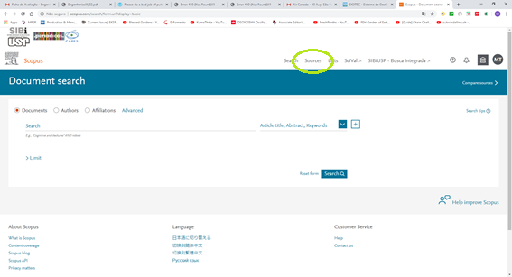

Em seguida, selecione Sources. Esta opção habilitará a tela para busca de periódicos.
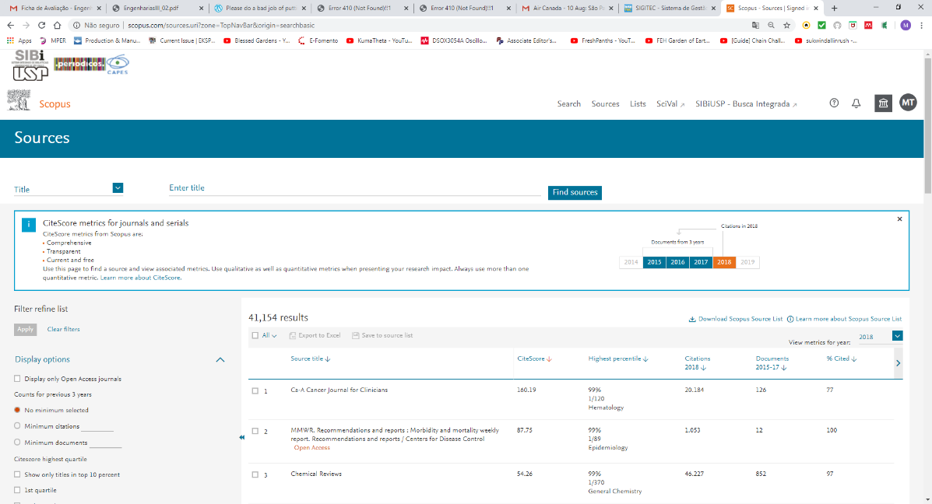

Você deverá inserir o nome do periódico para realizar a busca. Neste caso a busca foi feita pelo periódico “Computer Aided Design”. Os periódicos podem estar classificados em várias áreas. Temos interesse apenas no maior percentil (não importa a área).

No caso, o Scopus já fornece o maior percentil (vide figura abaixo), neste caso o maior percentil é 88%.

